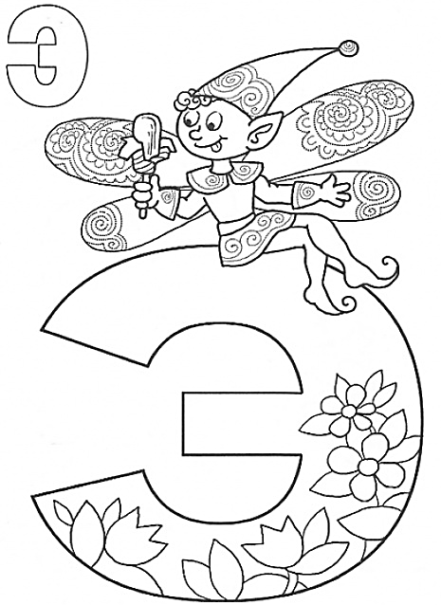
ЗВУК Э
«Э» произнести не сложно:
Рот открыть немножко можно,
Кончик языка — внизу.
— Э! — услышим гласный звук.
Эскимос, этаж, эстрада,
Этикетка, эльф, эскадра.

БУКВА Э
«Э» — читаем эту букву.
Это — знак, эмблема звука.
Экипаж, экран, экватор,
Эскалатор, экскаватор.

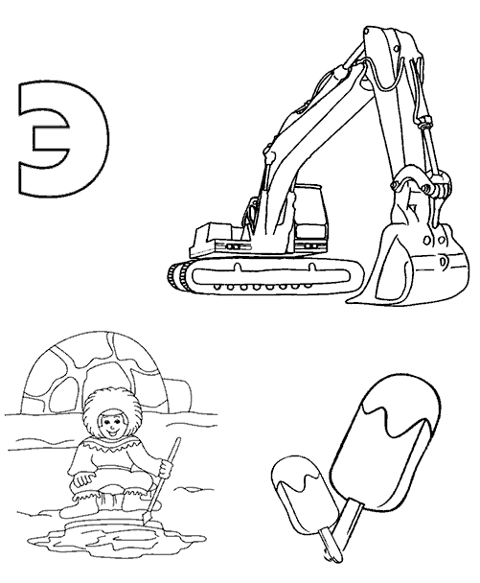
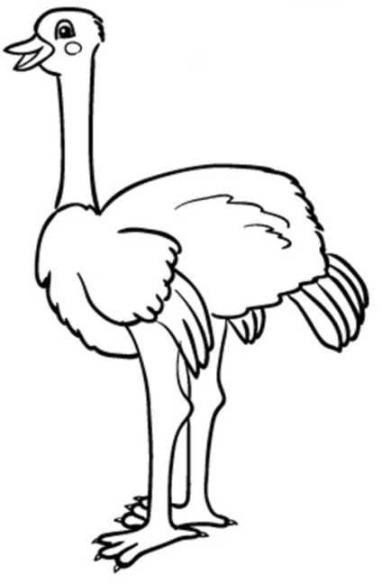
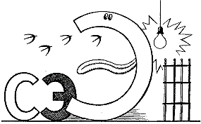
Тема: Звук Э. Буква Э.
Задание для эрудированных детей:
- Нарисуйте, как буква Э плывет в темном небе, словно луна. Придумайте и нарисуйте сказку о том, как во время своего полета в небе буква Э, познакомилась и подружилась с луной.
- Нарисуйте букву Э так, чтобы она была похожа на Эхо. Нарисуйте, и напишите на кого ещё может быть похожа буква Э.
- Напишите большими буквами слово ЭТАЖ. На каком этаже вы живете, хотели бы жить? Нарисуйте мир свысока и подпишите свой рисунок.
- Есть ли этажи в лесу? На каких лесных этажах живут разные лесные жители? Расскажите об их жизни, нарисуйте разные лесные этажи и подпишите свои рисунки. Есть ли этажи в горах, морях, в небе и т.д.?
- Нарисуйте на доске многоэтажный дом, на каждом этаже которого живут разные буквы. Разделите детей на группы. Дети должны в каждое окошко вписать по букве так, чтобы на каждом этаже получились какие-либо слова, в которых есть буква Э.
- Представьте, что буква Э – экскурсовод. Нарисуйте одну из своих экскурсий с буквой Э и расскажите о ней. Назовите качество на букву Э, которым должен обладать любой хороший экскурсовод (эрудированность).
- Как вы думаете, существуют ли эльфы на самом деле? Придумайте и нарисуйте легенду о том, как эльфы появились на земле.
- Перечислите всё, чем эльфы отличаются от людей. Используя качества эльфов, составьте портрет друга эльфа, нарисуйте его и подпишите свой рисунок.
- Как вы думаете, эльфы могут жить только в лесу? Могут ли эльфы жить в городе? Придумайте и нарисуйте сказку о жизни в городе одной семьи эльфов.
Книга «Сказки о буквах и словах» М. Скребцова, «Сказка про эхо», стр. 240-243
«Гордая этажерка», стр. 243-245.
Тема: Звук Э. Буква Э.
Задание для эрудированных детей:
- Нарисуйте, как буква Э плывет в темном небе, словно луна. Придумайте и нарисуйте сказку о том, как во время своего полета в небе буква Э, познакомилась и подружилась с луной.
- Нарисуйте букву Э так, чтобы она была похожа на Эхо. Нарисуйте, и напишите на кого ещё может быть похожа буква Э.
- Напишите большими буквами слово ЭТАЖ. На каком этаже вы живете, хотели бы жить? Нарисуйте мир свысока и подпишите свой рисунок.
- Есть ли этажи в лесу? На каких лесных этажах живут разные лесные жители? Расскажите об их жизни, нарисуйте разные лесные этажи и подпишите свои рисунки. Есть ли этажи в горах, морях, в небе и т.д.?
- Нарисуйте на доске многоэтажный дом, на каждом этаже которого живут разные буквы. Разделите детей на группы. Дети должны в каждое окошко вписать по букве так, чтобы на каждом этаже получились какие-либо слова, в которых есть буква Э.
- Представьте, что буква Э – экскурсовод. Нарисуйте одну из своих экскурсий с буквой Э и расскажите о ней. Назовите качество на букву Э, которым должен обладать любой хороший экскурсовод (эрудированность).
- Как вы думаете, существуют ли эльфы на самом деле? Придумайте и нарисуйте легенду о том, как эльфы появились на земле.
- Перечислите всё, чем эльфы отличаются от людей. Используя качества эльфов, составьте портрет друга эльфа, нарисуйте его и подпишите свой рисунок.
- Как вы думаете, эльфы могут жить только в лесу? Могут ли эльфы жить в городе? Придумайте и нарисуйте сказку о жизни в городе одной семьи эльфов.
Книга «Сказки о буквах и словах» М. Скребцова, «Сказка про эхо», стр. 240-243
«Гордая этажерка», стр. 243-245.

